**COSAS QUE ME GUSTAN**

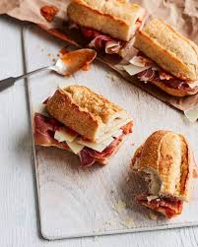 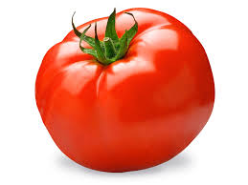 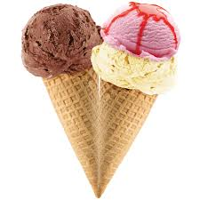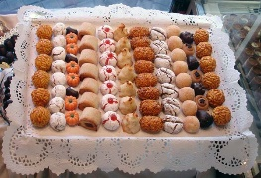 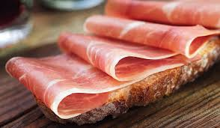 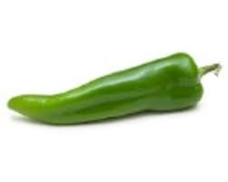

*el**bocadillo el tomate el helado los dulces el jamón el pimiento*

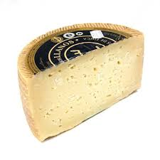 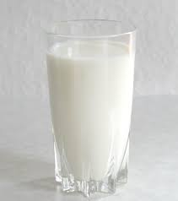 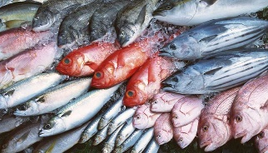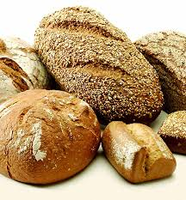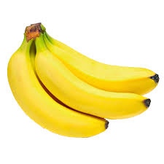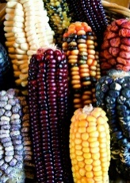

*El queso la leche el pescado el pan los plátanos el maíz*

Me gusta la leche. = I like milk.  
Me gustan los plátanos. = I like bananas.

¿Te gusta el pescado? = Do you like fish?  
¿Cuál es tu comida (= food) /bebida (= drink) favorita?  
Mi comida favorita es la /el...  
Mi bebida preferida es la /el...

***Elige la frase o completa con tus datos:***  
  
1. - Me gusta el **café** solo./ Me gusta el café con leche y azúcar.  
- Me gusta el **té** verde. / Me gusta el té negro con leche.  
- Me gusta la **leche** /el zumo de naranja/ el **agua**.  
- No me gusta la coca-cola.  
- Mi bebida preferida es el/la...

2. - Me gusta mucho la **fruta** de mi país.  
- Me gustan las naranjas /Me gustan los plátanos.  
- No me gusta la fruta.  
- No me gusta la **verdura**.  
- Me gustan los tomates /los pimientos / Me gusta la verdura de mi país.  
- Mi fruta favorita es el/la ... Mi verdura favorita es el/la ...

3. - Me gusta el **arroz** / Me gusta mucho la **pasta** (espaquetis, macarrones).  
- Soy un/una gran fan del cuscús. Me encanta el **pan**.  
- Me gusta la comida picante.  
- No me gustan las hamburguesas. Prefiero los **bocadillos**.  
- Me gustan las **legumbres**... el maíz, los guisantes, los frijoles.

4. – Soy vegetariano/vegetariana. No como carne.  
- Me gusta la carne. También el **jamón**.  
- Me gusta mucho el **pescado**.  
- También me gustan los mariscos.  
- El **queso** y el yogur son mis alimentos favoritos.

5. - Me gustan los **dulces**, sobre todo el chocolate.  
- Me encanta el **helado**.  
- El helado de vainilla es mi favorito.  
- Me gustan los pasteles y los postres dulces.  
- No aguanto sin chicle.

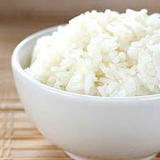 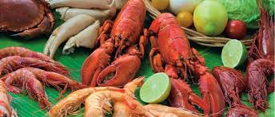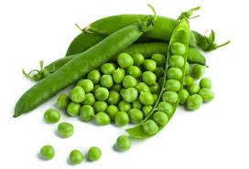

***arroz mariscos guisantes***

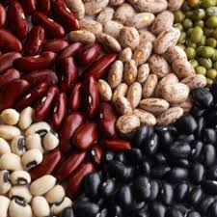 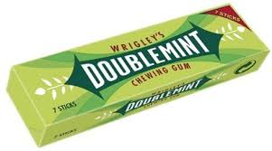 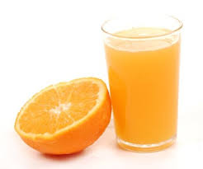

***frijoles chicle zumo de naranja***

**diálogo 1:**  
*Ana*: Cris, ¿Te gusta el zumo de naranja?  
*Cris*: Sí, me gusta mucho / muchísimo. ¿Y a ti?  
*Ana*: A mí también... / Pues, a mí no. Yo prefiero el zumo de manzana.

**diálogo 2.**  
*Carla*: Me encanta el queso.   
*Alonso*: A mí también.   
*Felipe*: A mí no... yo prefiero el tofu. Soy alérgico a la leche.

**diálogo 3:**  
*Sonia*: No me gusta el cacao.   
*Isabel*: A mí tampoco. Pero me gusta muchísimo el café. Es mi bebida favorita.  
*Mireia*: A mí... No me gusta el té verde.   
*Sonia*: A mí sí, me gusta muchísimo. Me encanta el té.